ORÇAMENTO CONVERSACIONAL: AVALIAÇÃO EXPLORATÓRIA DE UMA INTERFACE BASEADA EM MODELO DE LINGUAGEM PARA O REGISTRO DE DESPESAS PESSOAIS

Resumo
O controle financeiro pessoal costuma depender de planilhas e aplicativos que exigem preencher campos, categorias e datas manualmente, uma fricção que compromete a regularidade do registro, sobretudo entre jovens adultos ainda em transição para a autonomia financeira. Este trabalho relata o desenvolvimento e a avaliação exploratória do protótipo Orçamento Conversacional, assistente que utiliza um modelo de linguagem para registrar e consultar despesas a partir de mensagens em linguagem natural enviadas pelo Telegram. Dezessete jovens adultos entre 18 e 29 anos foram convidados a testar o protótipo entre 7 e 21 de setembro de 2026, e 14 responderam a um formulário estruturado de avaliação. A maioria descreveu o registro como fácil ou muito fácil e a interação como natural, mas 64% relataram ao menos um erro de interpretação, sobretudo na categorização automática. Os resultados sugerem viabilidade técnica e prática da abordagem, condicionada ao aprimoramento da confiabilidade da extração de dados.

Palavras-chave: interface conversacional; modelos de linguagem; jovens adultos; educação financeira; usabilidade.

Abstract
Personal financial management usually relies on spreadsheets and apps that require manually filling in fields, categories, and dates, friction that undermines regular expense tracking, especially among young adults still transitioning toward financial autonomy. This paper reports the development and exploratory evaluation of Orçamento Conversacional, a prototype assistant that uses a language model to record and retrieve expenses from natural-language messages sent through Telegram. Seventeen young adults aged 18 to 29 were invited to test the prototype between September 7 and 21, 2026, and 14 completed a structured evaluation questionnaire. Most described the registration process as easy or very easy and the interaction as natural, although 64% reported at least one interpretation error, mainly in automatic categorization. Findings suggest the approach is technically and practically viable, provided the reliability of data extraction is further improved.

Keywords: conversational interface; language models; young adults; financial literacy; usability.

INTRODUÇÃO
O controle financeiro pessoal ainda é, na maior parte dos casos, uma tarefa mediada por planilhas eletrônicas, aplicativos de categorização de gastos ou formulários de registro. Essas ferramentas cumprem bem sua função técnica, mas compartilham uma exigência comum: pedem que o usuário interrompa sua atividade corrente para preencher informações de forma estruturada, que vão desde escolher uma categoria em um menu, digitar um valor em um campo numérico, até selecionar uma data em um calendário. Isoladamente, esse esforço é pequeno, porém repetido dezenas de vezes ao longo de um mês, tende a se acumular e a comprometer a regularidade do registro, principalmente entre pessoas que ainda não desenvolveram o hábito de acompanhar o próprio orçamento.
Essa dificuldade ganha relevância particular entre jovens adultos, já que essa faixa etária corresponde, em boa parte, ao período de transição entre a dependência financeira dos pais e a autonomia plena. Segundo Xiao, Chatterjee e Kim (2014), essa transição não ocorre de uma vez, mas se constrói gradualmente, à medida que o indivíduo desenvolve habilidades de administração do próprio dinheiro. Dados do Pew Research Center reforçam esse caráter processual: entre 18 e 24 anos, apenas 16% dos jovens se consideram completamente independentes financeiramente dos pais, proporção que sobe para 44% entre 25 e 29 anos (MINKIN et al., 2024). Esse intervalo etário concentra, portanto, o público para o qual consolidar o hábito de registro financeiro é ao mesmo tempo mais necessário e menos consolidado.
Ao mesmo tempo, essa geração já convive com naturalidade com assistentes de inteligência artificial conversacional. Um levantamento também do Pew Research Center mostra que 66% dos adultos entre 18 e 29 anos já utilizaram algum chatbot de IA, o maior índice entre todas as faixas etárias pesquisadas (GOTTFRIED et al., 2026). Essa combinação, entre um público que enfrenta uma necessidade real de acompanhamento financeiro e um público que já está familiarizado com interfaces conversacionais, motivou o desenvolvimento do protótipo relatado neste artigo.
O Orçamento Conversacional parte de uma inversão simples: em vez de o usuário adaptar a forma como comunica uma despesa à estrutura exigida por um sistema, é o sistema que interpreta a mensagem escrita em linguagem natural e a converte em um registro estruturado. A mesma lógica se aplica às consultas, em que o usuário pergunta sobre seus gastos da forma como perguntaria a outra pessoa, sem precisar operar filtros ou navegar por menus de relatório.
Diante disso, este trabalho tem como objetivo relatar o desenvolvimento do protótipo e apresentar os resultados de sua avaliação exploratória junto a um grupo de jovens adultos, buscando responder em que medida uma interface conversacional baseada em modelo de linguagem é capaz de reduzir o esforço de registro percebido no lançamento de despesas pessoais, mantendo um nível aceitável de confiabilidade nas informações extraídas.

MATERIAL E MÉTODO
Trata-se de um estudo de caráter exploratório e aplicado, cujo principal produto é um protótipo funcional avaliado empiricamente por meio do seu uso real, e não apenas de uma proposta teórica.
O protótipo foi estruturado em quatro camadas: canal de comunicação, orquestração do agente conversacional, ferramentas de domínio e persistência de dados. O usuário interage com o sistema pelo Telegram, que encaminha as mensagens a um agente orquestrado pelo framework Nanobot (UNIVERSITY OF HONG KONG, 2026). Esse agente utiliza o modelo de linguagem Google Gemini, acessado por API (GOOGLE, 2026), para interpretar a intenção da mensagem e acionar, quando necessário, uma ferramenta de domínio disponibilizada por um servidor que implementa o Model Context Protocol (ANTHROPIC, 2026), protocolo aberto que padroniza a comunicação entre agentes de IA e funcionalidades externas. Essas ferramentas operam sobre um banco de dados relacional PostgreSQL, responsável pela persistência estruturada das despesas, e todo o ambiente é conteinerizado com Docker.
Na versão avaliada, o protótipo permite registrar uma despesa a partir de uma mensagem como “paguei R$ 120 no mercado hoje no cartão”, extraindo automaticamente valor, descrição, categoria, forma de pagamento e data, além de permitir consultar gastos por período ou categoria e visualizar relatórios e recomendações geradas a partir dos dados consolidados.
A avaliação foi realizada com jovens adultos entre 18 e 29 anos, recrutados por conveniência a partir da rede de contatos dos três autores do projeto. Dezessete pessoas foram convidadas a testar o protótipo durante o período de 7 a 21 de setembro de 2026, das quais 14 efetivamente utilizaram o sistema e responderam ao formulário de avaliação, uma taxa de resposta de aproximadamente 82%.
O instrumento de coleta foi um formulário eletrônico estruturado em cinco seções: perfil prévio de controle de gastos; comparação com planilhas, exibida apenas a quem já utilizou ou utiliza esse método; registro de despesas; consultas e relatórios; e percepção geral, combinando escalas de concordância de quatro a seis pontos, questões de múltipla escolha e perguntas abertas de resposta livre.
Os dados foram analisados de forma descritiva, por meio de frequências absolutas e relativas, sem pretensão de generalização estatística, dado o tamanho reduzido e não probabilístico da amostra. As respostas foram tratadas de forma agregada e anônima, sem identificação individual dos participantes, e utilizadas exclusivamente para fins acadêmicos, em observância aos princípios gerais de proteção de dados pessoais previstos na Lei Geral de Proteção de Dados, a Lei nº 13.709/2018 (BRASIL, 2018). Todos os participantes foram informados sobre os objetivos da pesquisa e concordaram voluntariamente com sua participação.

RESULTADOS E DISCUSSÕES
Do total de 14 respondentes, cinco (36%) declararam nunca ter utilizado planilhas para controlar os próprios gastos, cinco (36%) afirmaram utilizar atualmente e quatro (29%) já utilizaram no passado. Essa distribuição equilibrada permitiu observar tanto a percepção de usuários sem repertório prévio de controle financeiro quanto a de usuários acostumados a métodos estruturados, incluindo dois participantes que relataram uso avançado de planilhas em contexto profissional financeiro e que, por isso, tenderam a avaliações mais criteriosas.
Quanto à facilidade de registrar uma despesa em linguagem natural, 86% dos respondentes avaliaram a tarefa como fácil ou muito fácil, e nenhum participante a classificou como difícil (Figura 1). Esse resultado indica que a interpretação de mensagens informais pelo modelo de linguagem atendeu, na percepção da maioria, à proposta central do protótipo: reduzir a etapa de estruturação que normalmente cabe ao usuário.
Figura 1 – Facilidade de registro de uma despesa em linguagem natural (n=14)
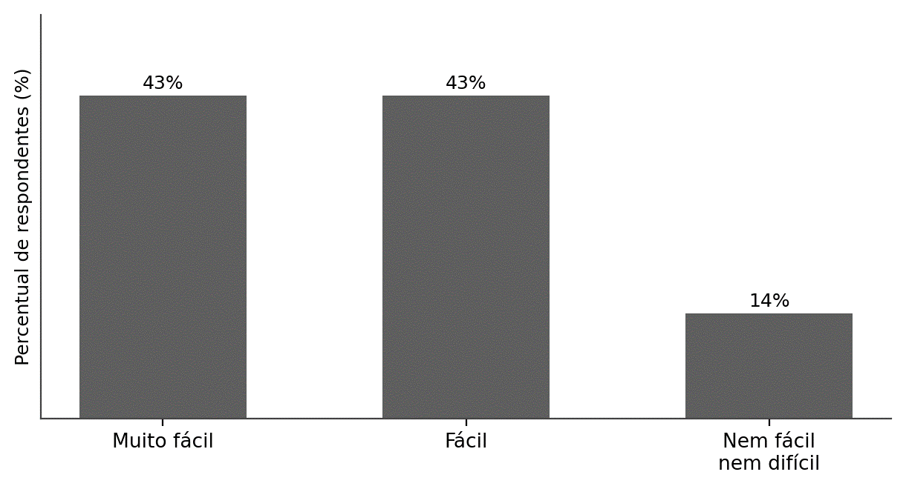
Fonte: os autores (2026).
Apesar disso, o processo nem sempre ocorreu sem atrito: 57% dos participantes precisaram corrigir ou repetir ao menos uma informação de registro de despesa durante o período de testes, e dois participantes relataram até três correções nas interações (Figura 2). Esse dado aponta para uma carga operacional residual, ainda que consideravelmente menor do que o custo de interação estrutural atribuído às planilhas na literatura sobre o tema.
Figura 2 – Frequência de correções durante o registro (n=14)
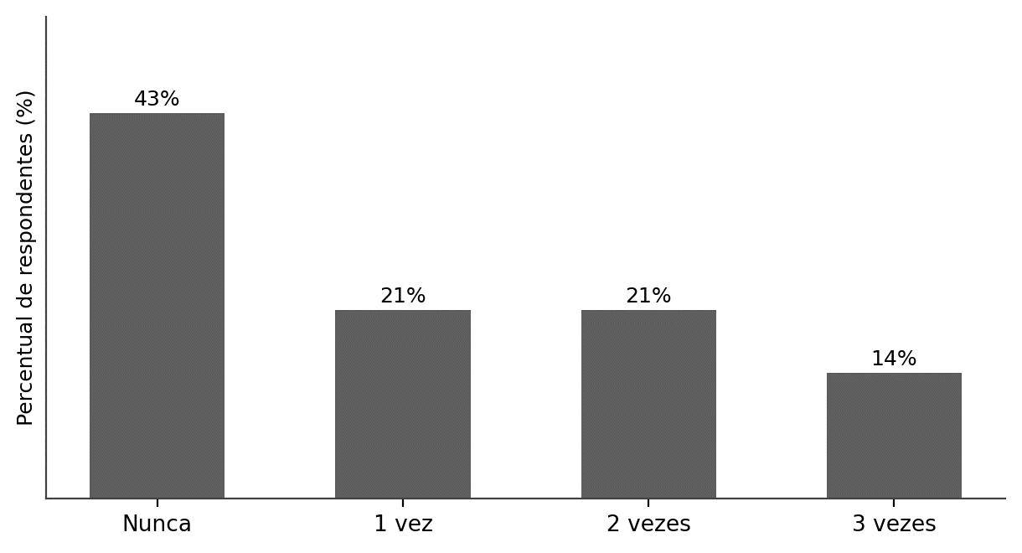
Fonte: os autores (2026).
Entre os que perceberam algum erro de interpretação, a categoria da despesa foi o campo mais afetado, citado por 9 dos 14 respondentes, seguida da forma de pagamento, mencionada por apenas um participante (Figura 3). Esse padrão é coerente com o relato de alguns participantes, que descreveram, nos campos de texto livre, categorizações genéricas ou equivocadas.
Figura 3 – Tipos de erro de interpretação percebidos (n=14, múltipla escolha)
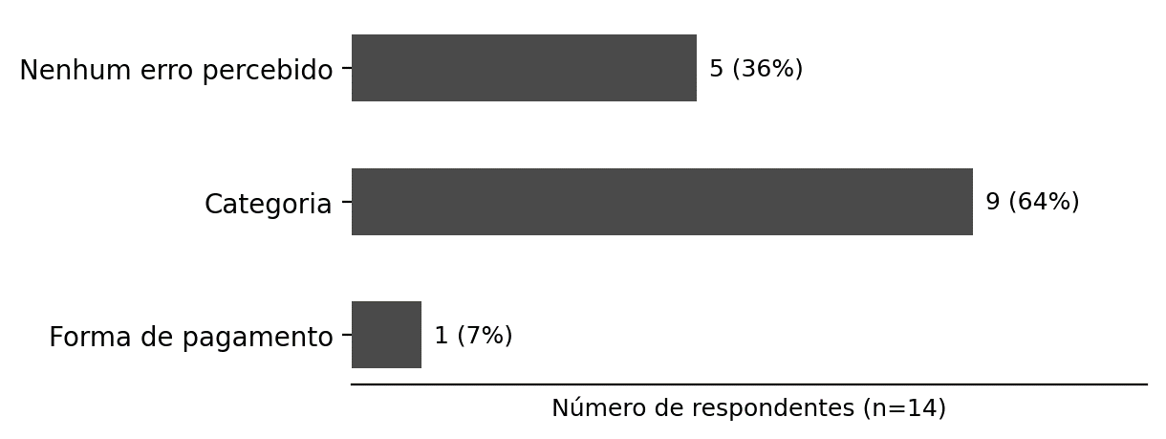
Fonte: os autores (2026).
A interação com o sistema foi descrita como natural ou muito natural por 86% dos participantes, sem nenhuma resposta nas categorias “pouco natural” ou “nada natural” (Figura 4). Esse resultado, combinado à baixa necessidade de adaptação na forma de escrever, relatada como “nunca” ou “raramente” necessária por 64% da amostra, sugere que a barreira de familiaridade com a interação conversacional, já discutida por Gottfried et al. (2026) para essa faixa etária, de fato não se impôs como obstáculo relevante durante os testes.
Figura 4 – Naturalidade percebida da interação (n=14)
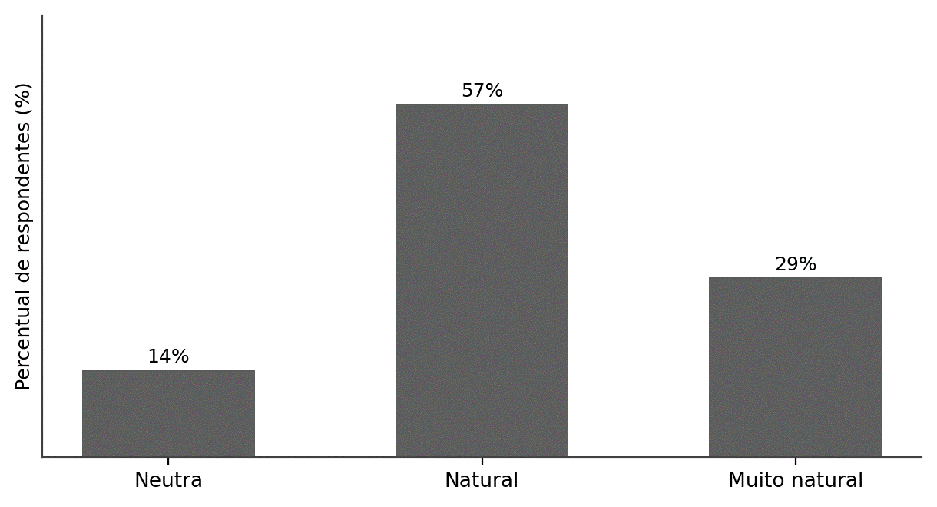
Fonte: os autores (2026).
As funcionalidades de consulta também foram bem avaliadas: 86% dos respondentes consideraram fácil ou muito fácil consultar seus gastos por linguagem natural, e 79% consideraram essa possibilidade útil ou muito útil. Os relatórios gerados pelo sistema foram avaliados como bons ou muito bons por 64% dos participantes, e as recomendações de padrões de gasto, embora mais recentes no protótipo, foram consideradas úteis ou muito úteis por 57% da amostra, o que indica que essa camada ainda tem espaço para amadurecer, algo já previsto no escopo do projeto como funcionalidade em evolução.
Quando questionados sobre qual funcionalidade consideravam mais útil, o registro de despesas por linguagem natural foi a opção mais citada, escolhida por 12 dos 14 respondentes, estando bem à frente das demais funcionalidades de consulta, relatório e recomendação (Figura 5). Isso sugere que, nesta fase do protótipo, o principal ganho percebido pelos usuários está na redução da barreira operacional do lançamento da despesa em si, e não necessariamente nas camadas de análise mais avançadas.
Figura 5 – Funcionalidade considerada mais útil (n=14, múltipla escolha)
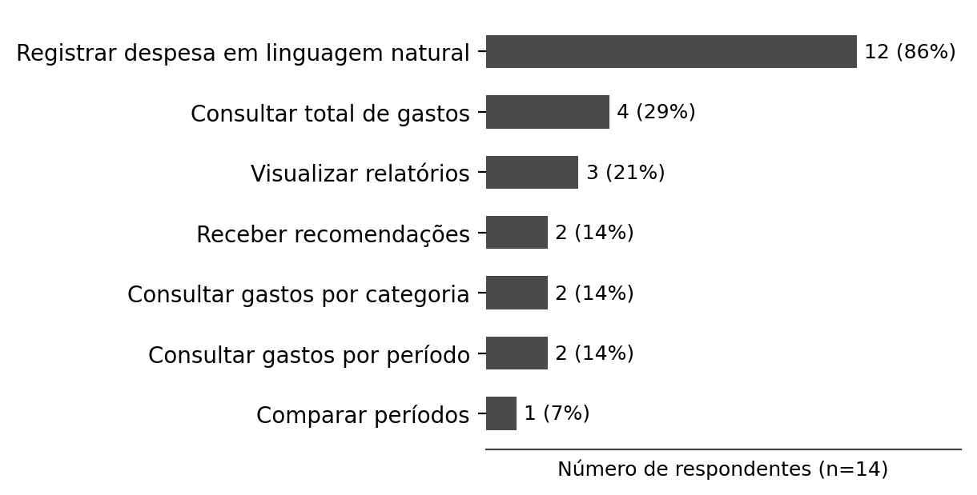
Fonte: os autores (2026).
Entre os nove participantes que já utilizaram ou utilizam planilhas, a comparação direta com o Orçamento Conversacional foi predominantemente favorável ao protótipo, mas não unânime (Tabela 1). A maioria considerou o registro mais fácil e menos custoso do que preencher uma planilha, e apontou a etapa de estruturação, como escolher categoria, formatar data e abrir o arquivo, como o principal ponto de atrito do método tradicional. Ainda assim, os dois participantes com uso mais avançado de planilhas fizeram ressalvas específicas nos campos de texto livre: relataram sentir falta de exportação dos dados para CSV ou Excel, de categorias e contas personalizáveis, e de mecanismos de conferência mais rigorosos para valores. Outros participantes também mencionaram o interesse em uma funcionalidade de transcrição de áudio, o que reduziria ainda mais o custo de interação ao dispensar a digitação. É válido ressaltar que esses pontos não aparecem com a mesma intensidade nas respostas dos demais participantes, o que pode sinalizar um limite de aplicabilidade do protótipo para usuários com necessidades de controle financeiro mais sofisticadas.
Tabela 1 – Comparação com planilhas entre participantes que já utilizaram esse método (n=9)
Critério comparado | Favorável à planilha | Favorável ao Orçamento  Conversacional | Equivalente / depende
Facilidade de registro (comparação direta) | 1 (11%) | 6 (67%) | 2 (22%)
Quantidade de etapas exigidas | 1 (11%) | 7 (78%) | 1 (11%)
Adaptação exigida na forma de informar dados | 0 (0%) | 7 (78%) | 2 (22%)
Facilidade de corrigir uma informação | 7 (78%) | 2 (22%) | -
Facilidade de consultar informações | 2 (22%) | 7 (78%) | -
Esforço geral (registro + consulta) | 1 (11%) | 6 (67%) | 2 (22%)
Escolha para uso no dia a dia | 1 (11%) | 3 (33%) | 5 (56%)*
Fonte: os autores (2026). *Categoria “utilizaria os dois métodos, dependendo da situação”.
Quanto à confiabilidade percebida no projeto, 71% dos respondentes disseram estar confiantes ou muito confiantes de que suas despesas haviam sido registradas corretamente ao final da interação, e apenas um participante (7%) relatou pouca confiança (Figura 6). Esse é um resultado que merece uma leitura cautelosa, pois a confiança percebida não é o mesmo que exatidão verificada, e o estudo não incluiu uma etapa de auditoria dos registros em relação aos gastos reais dos participantes, sendo essa uma limitação retomada na seção seguinte.
Figura 6 – Nível de confiança de que as despesas foram registradas corretamente (n=14)
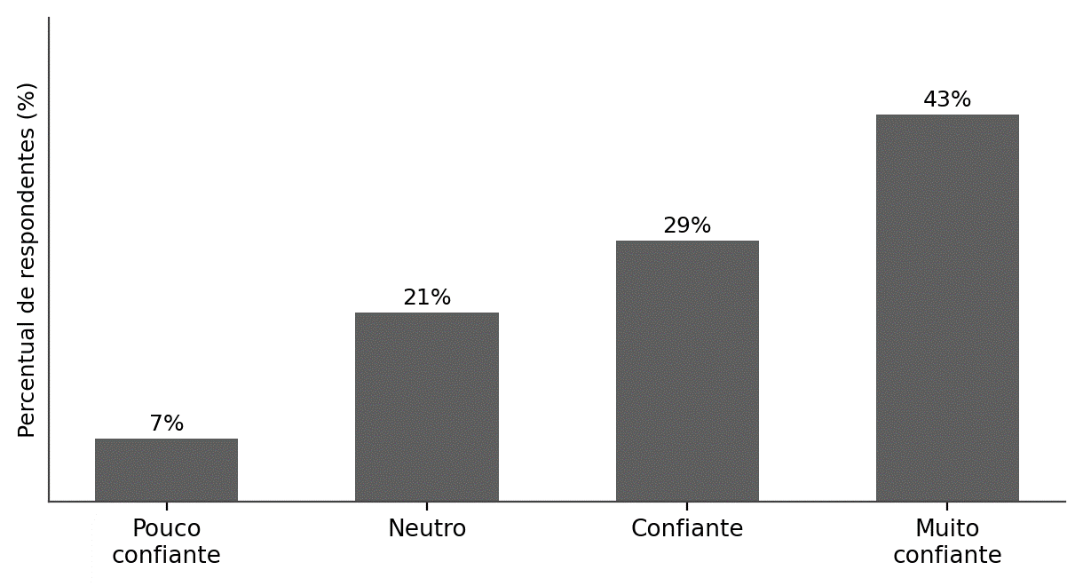
Fonte: os autores (2026).
Por fim, 64% dos participantes disseram que certamente ou provavelmente usariam uma ferramenta como o Orçamento Conversacional no dia a dia, e nenhum respondeu que certamente não usaria (Figura 7). As respostas livres reforçam esse resultado, pois a vantagem mais citada foi a possibilidade de registrar uma despesa no momento em que ela acontece, sem interromper sua atividade corrente, enquanto as dificuldades mais mencionadas giraram em torno de confirmações repetidas pelo sistema e da falta de um mecanismo simples para editar um lançamento já registrado.
Figura 7 – Intenção de uso contínuo do Orçamento Conversacional (n=14)
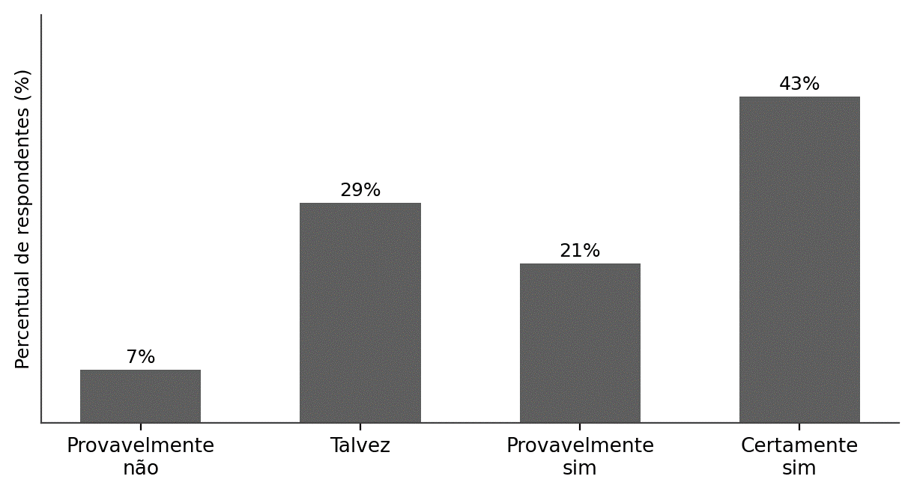
Fonte: os autores (2026).

CONSIDERAÇÕES FINAIS
A avaliação exploratória realizada com 14 jovens adultos indica que uma interface conversacional baseada em modelo de linguagem é capaz de reduzir a barreira operacional percebida no registro de despesas pessoais, pois a grande maioria descreveu o processo como fácil e natural, e a funcionalidade de registro por linguagem natural foi, disparadamente, a mais valorizada entre as disponíveis no protótipo.
Por outro lado, os resultados também expõem os limites dessa viabilidade. Mais da metade dos participantes percebeu ao menos um erro de interpretação, concentrado sobretudo na categorização automática da despesa, e usuários com repertório mais avançado de controle financeiro apontaram ausências específicas, como exportação de dados, contas e categorias personalizáveis, que os tornaram mais reservados quanto à adoção da ferramenta em substituição às planilhas que já utilizam. Isso sugere que a redução de carga operacional observada não se estende igualmente a todos os perfis de usuário, sendo mais evidente entre quem ainda não havia desenvolvido o hábito de registrar gastos do que entre quem já o fazia de forma estruturada.
Este estudo tem limitações importantes, que devem ser consideradas na leitura dos resultados. A amostra foi pequena, não probabilística e recrutada por conveniência, o que impede qualquer generalização estatística para a população de jovens adultos; a confiabilidade dos registros foi medida apenas pela percepção declarada dos participantes, sem comparação com um extrato real de gastos; e a avaliação do tratamento dos dados financeiros pessoais à luz da Lei Geral de Proteção de Dados (BRASIL, 2018) ainda não foi formalmente realizada, condição necessária antes de qualquer uso do protótipo fora de um contexto experimental controlado.
Como trabalhos futuros, aponta-se a necessidade de uma avaliação com amostra maior e mais heterogênea, a funcionalidade de transcrever áudios, a implementação de categorias e regras de categorização personalizáveis pelo usuário, a exportação estruturada dos dados registrados e uma auditoria formal dos registros frente aos gastos efetivamente realizados. Ainda assim, os indícios reunidos neste trabalho sustentam que a abordagem conversacional constitui uma alternativa viável, não superior em todos os aspectos ao registro tradicional, mas capaz de tornar o acompanhamento financeiro mais acessível a um público que hoje tem dificuldade de sustentar esse hábito.

Agradecimentos
Os autores agradecem aos 14 jovens adultos que testaram o protótipo e responderam ao formulário de avaliação, bem como ao professor orientador Rodrigo Fiorin, pelo acompanhamento no PROEX IV do Centro Universitário Autônomo do Brasil.

Referências

ANTHROPIC. Model Context Protocol. Disponível em: <https://modelcontextprotocol.io/>. Acesso em: 25 ago. 2026.

BRASIL. Lei nº 13.709, de 14 de agosto de 2018. Lei Geral de Proteção de Dados Pessoais (LGPD). Diário Oficial da União, Brasília, DF, 15 ago. 2018. Disponível em: <http://www.planalto.gov.br/ccivil_03/_ato2015-2018/2018/lei/l13709.htm>. Acesso em: 19 ago. 2026.

GOOGLE. Gemini API Documentation. Disponível em: <https://ai.google.dev/gemini-api/docs>. Acesso em: 25 ago. 2026.

GOTTFRIED, Jeffrey et al. How opinions and use of AI differ by age. Pew Research Center, Washington, D.C., 17 jun. 2026. Disponível em: <https://www.pewresearch.org/internet/2026/06/17/how-opinions-and-use-of-ai-differ-by-age/>. Acesso em: 19 ago. 2026.

MINKIN, Rachel et al. Financial help and independence in young adulthood. Pew Research Center, 25 jan. 2024. Disponível em: <https://www.pewresearch.org/social-trends/2024/01/25/financial-help-and-independence-in-young-adulthood/>. Acesso em: 19 ago. 2026.

UNIVERSITY OF HONG KONG. Nanobot. Disponível em: <https://github.com/HKUDS/nanobot/tree/main/docs>. Acesso em: 25 ago. 2026.

XIAO, Jing Jian; CHATTERJEE, Swarn; KIM, Jinhee. Factors associated with financial independence of young adults. International Journal of Consumer Studies, v. 38, n. 4, p. 394-403, 2014. DOI: 10.1111/ijcs.12106. Disponível em: <https://doi.org/10.1111/ijcs.12106>. Acesso em: 19 ago. 2026.

